به نام خدا

**آزمایش 5**

نام و نام خانوادگی : روژینا کاشفی نام استاد: سرکارخانم علیزاده تاریخ:18/8/1400

اتصال رله به برد و فعالسازی آن با سیگنالهای خروجی از آردوینو برای راه اندازی قطعاتی مانند لامپ که نیازمند جریان یا ولتاژ بالایی هستند و مستقیم با پایههای برد قابل فعالسازی نیستند زیرا رله نیاز به جریان بالا ولتاژ زیادی نیاز دارد.

قسمت اول:

در قسمت اول مشاهده میکنیم با زیادکردم کقاومت در جریان 49 آمپر و ولتاژ 12 ولت سروموتور فعال میشود که نشان میدهد چه جریانی و ولتاژی برای کار کردن رله نیاز است.

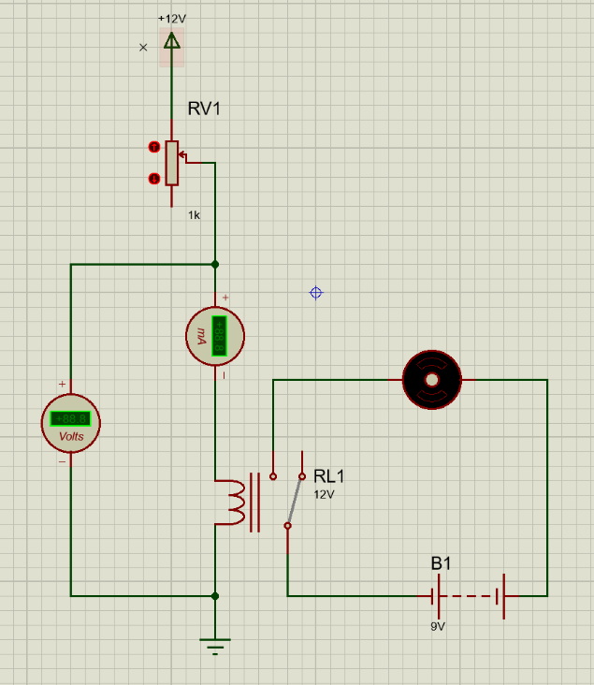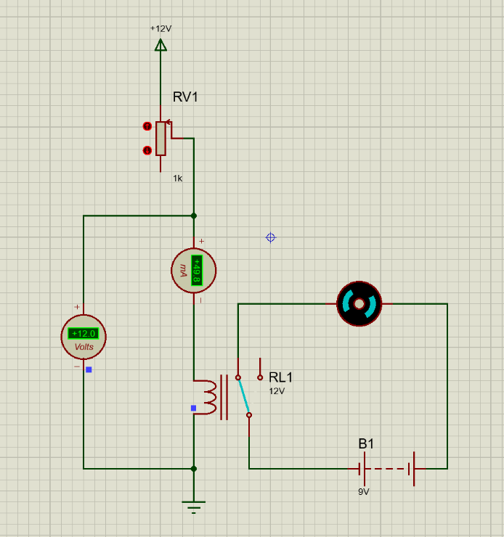

خروجی مدار

مدار اولیهَ

قسمت دوم:

در قسمت دوم از ترانیزستور برای ایجاد جریان و ولتاژ مورد نیاز رله استفاده میکنیم.در زمانی که کلید قطع است همانطور که مشاهده میکنید اختلاف ولتاژ بین base و emittor صفر است و جریانی عبور نمیدهد اما پس از وصل کردن کلید اختلاف پتانسیل بین base و emittor افزایش پیدا کرده که موجب میشود جریانی که از emittor به collector ایجاد میشود بیشتر شود و لامپ روشن میشود.

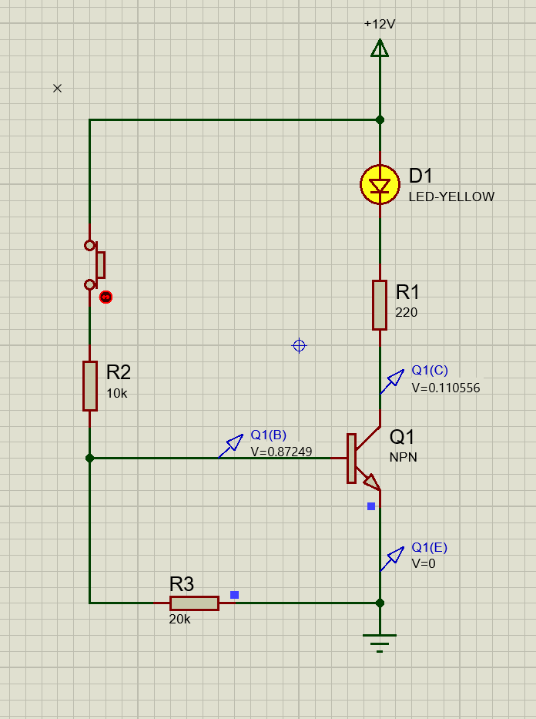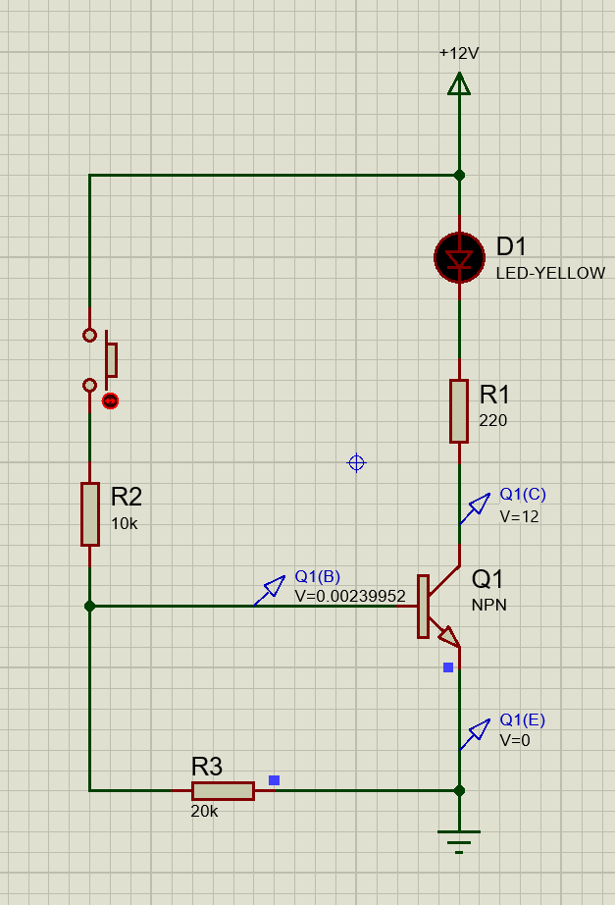

کلید قطع

کلید وصل

قسمت سوم:

در قسمت سوم با وصل کردن ترانزیستور به مدار و سپس به رله مشاهده میکنیم که که موتور شروع به فعالیت میکند و جریان رله تامین شده است.

زمانی که به پایه vcc متصل است رله بهNO متصل است و موتور روشن میشود.

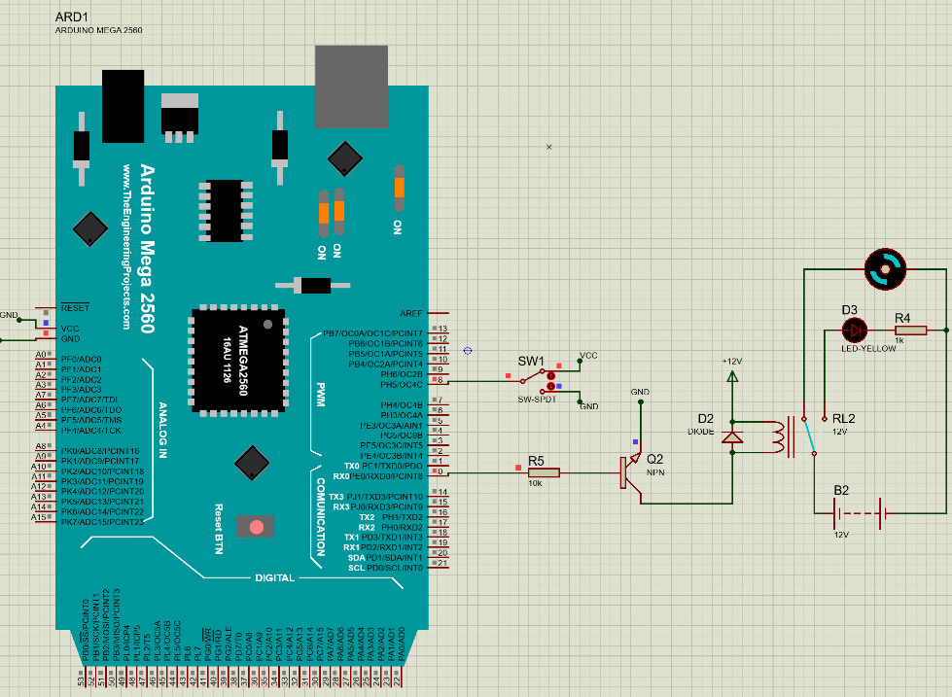

زمانی که به gnd متصل است در حالت NC قرار دارد که موجب روشن شدن لامپ توسط باتری میشود و جریانی در رله ایجاد نشده.

